记古越阁藏者差其余剑
（首发）

董珊
北京大学考古文博学院

台北古越阁对于商周青铜兵器的收藏和研究，久已蜚声中外。1992年11月，中国古文字学研究会第九届年会在南京召开，古越阁主人王振华、王淑华伉俪与会，并首次向大陆古文字学界介绍他们的收藏，我在会议上结识他们，至今已有十八年的友谊。前些年，王氏伉俪来京时，曾以所藏一柄菱形暗紋古剑铭文相问；在2010年底，我去台北访问，振华、淑华伉俪热情款待，畅饮倾谈之下，又出示该剑的清晰照片（图一，1），督促我做些考释。我归来细思，略有所得，谨以此篇作答。
这柄剑原题为“菱形暗紋铭文剑”，首次著录于1993年11月古越阁出版的《商周青铜兵器》第77号（224-225页）。此剑曾于1995年来北京参加北京故宫博物院建院七十周年庆典，国家文化部文物局评定为贰级文物。1998年10月古越阁出版的《古越阁藏铜兵萃珍——铜剑篇》第21号重新著录该剑（100-101页），并介绍说：

菱形暗紋铭文剑
春秋晚期。通长39.8公分，格宽4公分，重375公克。
剑作平脊斜从厚格式。剑身狭长，近锋处收狭明显，双刃呈弧形，前锋尖锐，中起平脊，两从斜弧。剑格作倒凹字形，饰兽面纹并镶嵌绿松石，剑身装饰有菱形暗格纹。圆茎实心，有两道箍。圆盘形首。在平脊上有凹铸铭文一行十一个字，曹锦炎先生释读为：
者差其余择吉金□铸甬（用）僉（剑）
铭文中有一字不清，待考。其铭文凹槽上涂有一层不明元素的黑色涂料，亦有待进一步研究。

所谓“铭文中有一字不清”，施谢捷先生已于所著《吴越文字彙编》释文中径释“□铸”为“铸”字。该字应为上下两部分写得特别分开的“铸”字。施先生的意见是正确的。因此剑铭共十个字。
“者差其余”四字，在《商周青铜兵器》一书中释为“者差其□”，“余”字未释；由于原发表时照片不够清楚，施谢捷先生则更为谨慎，仅释“其”字。现根据清晰的照片重做摹本（图一，2），可以看出，曹锦炎先生所释“者差其余”不误。
据上述，剑铭十字的释读并无问题。但器主“者差其余”究竟是谁，在从前没有考证。
我认为，“者差其余”应即澳门珍秦斋所藏越王差徐戈之越王名“差徐”（戈铭见图二）。据李学勤先生和我分别考证，越王差徐戈之“差徐”应即文献中所记载的越王初无余。
越王初无余见于《史记·越王勾践世家》之《索隐》引竹书《纪年》，他是越王勾践七世孙，越王翳之孙，诸咎之子。这里再引述《史记·越王勾践世家》来看：

句践卒，子王鼫与立。王鼫与卒，子王不寿立。王不寿卒，子王翁立。王翁卒，子王翳立。王翳卒，子王之侯立。王之侯卒，子王无彊立。

唐司马贞《史记索隐》在“子王之侯立”下引竹书《纪年》细述初无余前后的越国内乱云（此据各版本校正，非中华书局排印版）：

翳三十三年迁于吴，三十六年七月太子诸咎弒其君翳，十月粤杀诸咎。粤滑，吴人立孚错枝为君。明年，大夫寺区定粤乱，立初无余。初无余之十二年，寺区弟思弒其君莽安，次无颛立。无颛八年薨，是为菼蠋卯。

据《纪年》，“初无余”立十二年被杀，又称“莽安”。根据杨宽先生考订，越王翳元年至三十六年，当在公元前四一〇至前三七五年；初无余元年至十二年，在公元前三七二至前三六一年。由此看来，差徐戈的年代属战国中期早段。
至于“初无余”与“差徐”的对应关系，关键在于“差”声之字常常可以与鱼部字（“初”是鱼部字）相通，有关的例证我已详细列举，可以参看拙文《越王差徐戈考》，此不再述。
根据上述，“者差其余”先要与“差徐”相联系，才能与“初无余”相联系。这就无怪乎从前不能确定“者差其余”究竟是谁了。因为初无余为诸咎之子，剑铭“者”可能读为“诸咎”之“诸”，“者（诸）”是氏；“其”是虚词，犹如“初无余”之“无”也是虚词。剑铭“者差其余”不称越王，说明此剑最有可能是初无余即王位之前所制作。
古越阁者差其余剑铭中的“差”、“余”、“金”、“铸”、“其”、“甬”六字皆见于与珍秦斋越王差徐戈铭，由此，我们可以做些字体比较。其中，“余”字的字形较为特殊，这类“余”字写法多见于越器铭文（以及《集成》02766所著录一件徐国鼎铭）：
1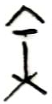2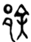3 
1、者差其余剑；2、3、越王差徐戈
1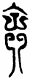2 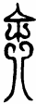3 45 6 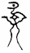7 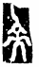8 9
1、越奇字鐘；2、越奇字鐘；3、越王者旨於賜鐘一；4、越王者旨於賜鐘二；5、越王者旨於賜鐘三；6、越王者旨於賜鐘四；7、越王者旨於賜鐘三；8、越王者旨於賜鐘三，9、《集成》02766

剑、戈铭文“余”形都作中竖下不出头的类型，剑铭“余”字中向上歧出的一对斜笔，从照片犹可分辨其左侧的一笔。另外，两铭的“其”字写法都是下端没有两短竖，“甬（用）”字写法都是左右两竖末端向两侧开张，都有一定的特殊性，可以比较：
1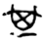2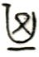 3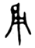4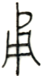
1、越王差徐戈；2、者差其余剑；3、越王差徐戈；4、者差其余剑

写法不一致的“差”（似加“口”旁）、“金”、“铸”三字，就不好比较了。
古越阁收藏的者差其余剑，既在剑格兽面纹中镶嵌绿松石，又在剑身装饰有菱形暗格纹。在这两点特异之外，更应引起研究者注意的是，此剑之剑脊，并没有先秦青铜剑所常见的中脊线，而是做平脊，其横截面呈六边形。这个特征是非常罕见的。据我目前所知，这种平脊剑大概有如下几件（见图三）：
1、1953年长沙月亮山M4：5，此剑身有浅褐色菱形纹，小圆柱茎。发掘报告认为是越式剑。
2、洛阳中州路（西工段）属于第四期的战国墓M2717出土三柄剑，其中一件是圆茎平脊（M2717：13）。
3、《长沙楚墓》发掘报告所划分的铜剑CⅠb式，以长沙M1633：1为例共列举三柄扁茎平脊剑，另外两柄是87长黄东M1：2、93长桐公M1：1。
4、古越阁《商周青铜兵器》第98号也是一件圆茎平脊剑，“中脊呈平台形隆起”。
湖南长沙月亮山M4与洛阳中州路M2717都是战国墓。战国晚期赵、燕、秦等国家的铍，也多作平脊双刃，有可能是受平脊剑的影响。平脊剑似乎不见于更早的时代，它很可能是战国时出现的新品种。所以说，从铭文研究的角度，我将古越阁藏者差其余剑确定为战国中期的越王差徐（初无余），从形制断代的方面也是有根据的。
最后可以附带提及，关于珍秦斋藏越王差徐戈以及绍兴越文化博物馆藏越王差徐戟，吴振武、曹锦炎两位先生都认为“差徐”不是人名。由于本文将剑铭“者差其余”与戈铭“差徐”对读，他们的这个看法应该可以不攻自破了。

2011-1-30

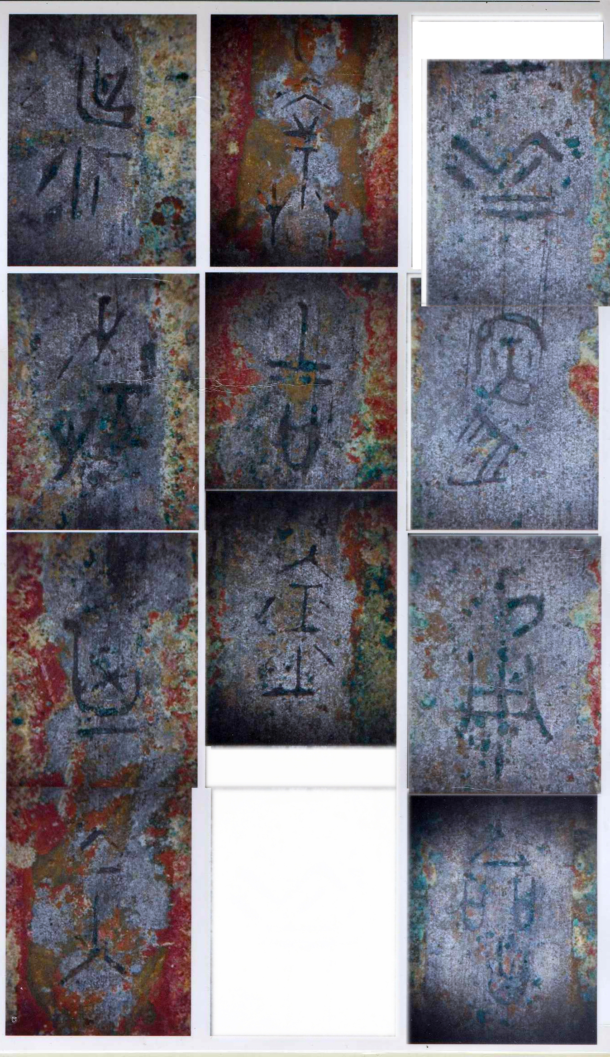
1、者差其余剑铭文放大照片 | 2、者差其余剑铭文新摹本

图一 者差其余剑铭文

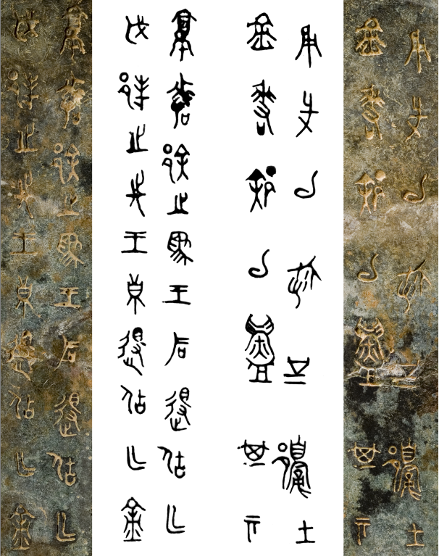
图二 越王差徐剑铭照片及摹本

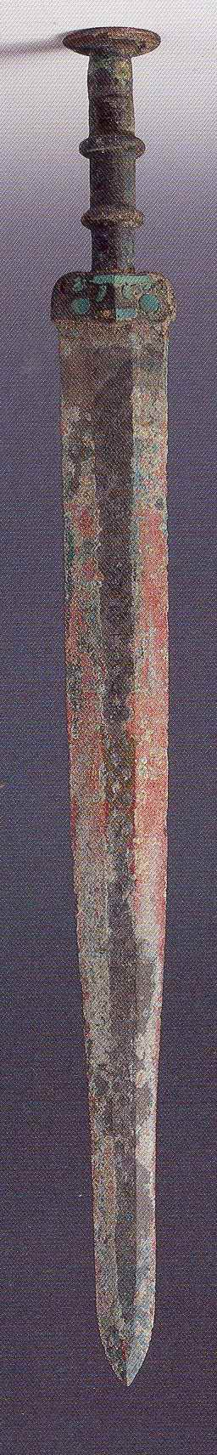 | 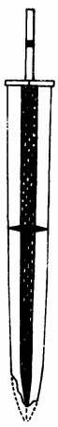 |  | 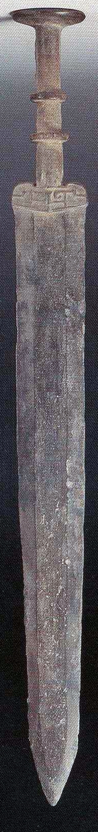 | 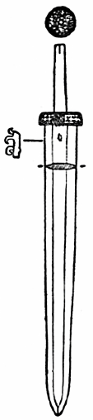
1、者差其余剑 | 2、长沙月亮山M4：5 | 3、长沙M1633：1 | 4、古越阁《商周青铜兵器》第98号 | 5、洛阳中州路M2717：13
图三 平脊剑

又著录于：李学勤：《青铜兵器的发展高峰——以古越阁藏品为中心》，《中国文物世界》99期89页图十二，1993年。台北国立历史博物馆《商周青铜兵器暨夫差剑特展论文集》彩色图版剑类第17号，1996年1月。施谢捷：《吴越文字彙编》三四三页089号，江苏教育出版社，1998年8月。锺柏生、陈昭容、黄铭崇、袁国华编：《新收殷周青铜器铭文暨器影彙编》1869，艺文印书馆2006年版。
施谢捷：《吴越文字彙编》553页。施先生从字体、形制方面认为该剑属吴器，可参看。
李学勤：《珍秦斋藏金——吴越三晋篇》之“前言”；董珊：《论珍秦斋藏越王差徐戈》，收入《珍秦斋藏金——吴越三晋篇》之“论述”部分，澳门基金会出版，2008年10月。拙文又题为《越王差徐戈考》，发表在《故宫博物院院刊》2008年第4期。
此处的改动，参看《越王差徐戈考》注7、8、9。
杨宽：《战国史料编年辑证》75页，上海人民出版社，2001年。
此问题另详。
湖南省博物馆等编著：《长沙楚墓》175页，图一二五，7；彩版一三，3、4，文物出版社，2000年1月。长沙月亮山M4在《长沙楚墓》新编号为M168。
中国科学院考古研究所：《洛阳中州路（西工段）》第98页图六五，图版陆陆，7，科学出版社，1959年版。
《长沙楚墓》173页，图一二四．4，图版五二，1（长沙M1633即1965年长沙梅子山七七〇工地M29）
月亮山M4在《长沙楚墓》发掘报告定为第三期即战国中期；中州路M2717在《洛阳中州路》属第四期，也是战国墓。

